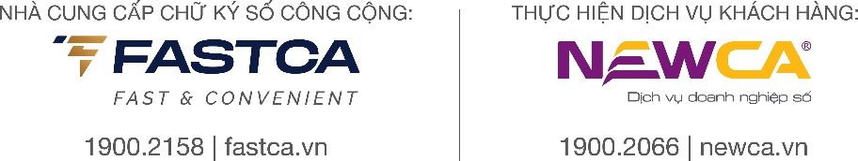
GIẤY ĐỀ NGHỊ SỬ DỤNG DỊCH VỤ
CHỨNG THỰC CHỮ KÝ SỐ CÔNG CỘNG FASTCA
Dành cho khách hàng là Tổ chức/ Doanh nghiệp
Mã Khách hàng: …………………. | Số Hợp đồng: ……………………..
I. THÔNG TIN KHÁCH HÀNG:
1. Tên giao dịch (viết hoa)⁽⁾: …………………………………………………………………………………………….
2. Giấy chứng nhận ĐKKD Giấy phép đầu tư Quyết định thành lập
Mã số: ………………………. Cấp ngày:………………………Tổ chức cấp:
Mã số thuế/Mã ngân sách/Mã số BHXH (nếu có và khác mã số trên): …………………………………………….
3. Địa chỉ trụ sở chính (theo Giấy chứng nhận ĐKKD/Giấy phép đầu tư/QĐ thành lập):
Số nhà, đường/phố/xóm/tổ dân phố, xã/phường: …………………………………………………………………….
Quận/Huyện: …………………………………. Tỉnh/Thành phố: …………………………………..
4. Email:……………………………………………… Điện thoại: .................................................
5. Thông tin đầu mối quản lý và sử dụng (thông tin bắt buộc dùng để xác minh khách hàng và hỗ trợ dịch vụ từ NCC):
Họ và tên: ..................................................................................... Chức vụ:
Email: ............................................................................................ Mobile:
II. ĐĂNG KÝ DỊCH VỤ
Chúng tôi đồng ý đăng ký sử dụng dịch vụ chứng thực chữ ký số công cộng FastCA như sau:
1. Đối tượng: Cấp mới Gia hạn Chuyển đổi
2. Thời gian sử dụng: 1 năm 2 năm 3 năm Khác
3. Loại thiết bị đầu cuối thuê bao: Token HSM

III. XÁC NHẬN VÀ CAM KẾT CỦA KHÁCH HÀNG
1. Chúng tôi cam kết những thông tin đăng ký trên là đầy đủ, chính xác và chịu trách nhiệm về tính hợp lệ của những thông tin này.
2. Chúng tôi xác nhận đã đọc, hiểu rõ và cam kết thực hiện các điều khoản tại Quy định chung về dịch vụ được công khai trên website của FastCA tại địa chỉ www.fastca.vn/quydinhdichvu
…………..……, ngày…….tháng…….năm …………….
ĐẠI DIỆN PHÁP LUẬT CỦA TỔ CHỨC, DOANH NGHIỆP
(Ký, đóng dấu)

Ghi chú: ()Tên giao dịch cần ghi đầy đủ và chính xác theo Giấy chứng nhận ĐKKD/Giấy phép đầu tư/QĐ thành lập

